Manual de uso Battle Simulator

Brayan Andres Carrillo Quiñones

Danna Zharick Mendez Chantre

10/11/2023

1. El jugador ingresa los datos y estadísticas del líder de cada bando(Griegos y troyanos).

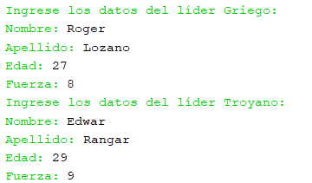

1. El usuario ingresara la cantidad de Guerreros que participaran en la Guerra.



1. El resto de Guerreros se generara de forma aleatoria con estadísticas con una fuerza mayor a 5 hasta un total de 10
2. Se mostrara una lista de los guerreros de cada bando

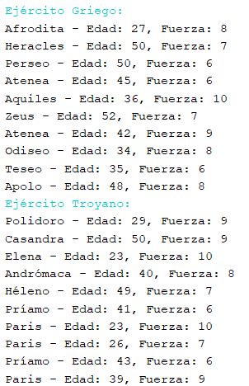

1. Se mostrara cada enfrentamiento, enfrentando de forma aleatoria cada guerrero con el del bando contrario

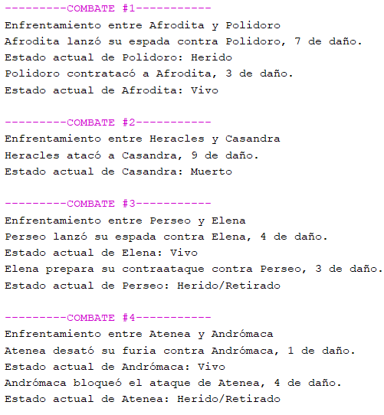

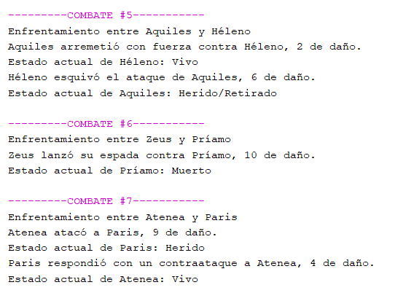

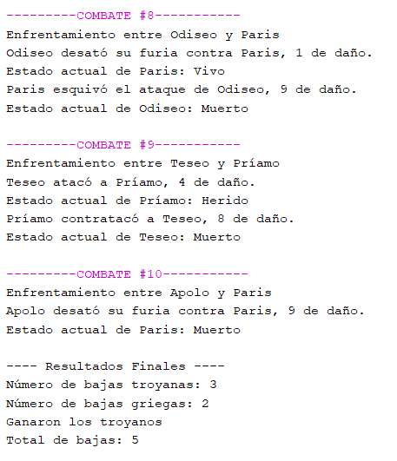

1. Después de cada enfrentamiento se mostrara el resultado del enfrentamiento.



1. Al finalizar todos los enfretamientos se mostrara el bando ganador y se mostrara el numero de bajas por separado para cada equipo y al final mostrara el numero total de bajas y los guerreros que quedaron vivos con su nombre.

